

SOLICITUD DE INFORMACION

INTELIGENCIA ARTIFICIAL

mayo 2019

# Índice de contenido

Contenido

Índice de contenido 2

Índice de imágenes 3

Índice de tablas 4

1. Condiciones generales 5

1.1. Fecha de entrega de la información solicitada por Superintendencia de Sociedades 5

1.2. Contactos para enviar la información o hacer consultas 5

1.3. Confidencialidad de la Información 5

1.4. Supuestos y Restricciones 5

1.5. Idioma de la respuesta a la presenta solicitud de información 6

2. Introducción 7

3. Situación actual 7

3 Requerimientos 7

3.1 Requerimientos Funcionales 8

3.2 Requerimientos No Funcionales 10

7.1. Características Tecnológicas 10

1.2. Detalles Técnicos 10

1.3. Requerimientos de Infraestructura para la Instalación 10

1.4. Soporte del Sistema 11

1.5. Garantía 11

1.6. Implementación del Software de gestión documental 11

1.7. Capacitación 11

1.8. Usabilidad: 11

5. Formato de cotización por etapas 13

6. Formato de cotización por requerimientos 13

7. Formato de cotización tiempo de ejecución 14

8. Requisitos financieros habilitantes 14

# Índice de tablas

Tabla 12. Formato de Cotización por Etapas 12

Tabla 13. Formato de Cotización por Requerimiento 13

Tabla 14. Formato de Cotización Tiempo de Ejecución 13

# Condiciones generales

## 1.2. Contactos para enviar la información o hacer consultas

Toda comunicación enviada por los interesados en dar respuesta a esta solicitud de información, deberá ser presentada a través del SECOP II, de acuerdo al procedimiento de “guía de la solicitud de información a proveedores” en el siguiente enlace <https://www.colombiacompra.gov.co/node/22982>

## 1.3. Confidencialidad de la Información

El presente documento no obliga contractualmente a ninguna de las partes con la información que se solicita y se suministra, dado que corresponde a un proceso de investigación de mercado. Toda la información que entrega y solicita Superintendencia de Sociedades y la que suministran los proveedores se considera confidencial y no podrá ponerse a disposición de terceros para su uso. Los proveedores deberán mantener la confidencialidad sobre toda la información que suministra Superintendencia de Sociedades en la presente solicitud de información, no la utilizarán para la presentación de sus servicios en otras organizaciones, ni la utilizarán para cualquier otro fin distinto al que acá se pretende. El potencial proveedor de los servicios y la Superintendencia de Sociedades se comprometen a mantener en secreto esta información confidencial y deberán adoptar todas las medidas razonablemente necesarias para garantizar que ella no sea revelada o divulgada por sus empleados o agentes en cumplimiento del compromiso acá establecido.

## 1.4. Supuestos y Restricciones

Tanto la Superintendencia como los proveedores están obligados a responder por la confidencialidad de la información recibida y entregada durante el proceso. La Superintendencia, de conformidad con el artículo 83 de la Constitución Política, presume que toda la información que el proponente allegue es veraz, y corresponde a la realidad.

La información entregada como cotización a la Entidad no constituye presentación de oferta alguna ni compromiso por parte de la Superintendencia de Sociedades de iniciar un proceso de selección, de adjudicación, ni de celebración de contrato. De la misma manera, la Superintendencia no estará obligado a suscribir contrato ni obligación económica alguna con ninguno de los interesados.

Los costos que ocasionen la preparación y presentación de la información requerida, serán por cuenta exclusiva del proponente y a riesgo de este, razón por la cual la Superintendencia de Sociedades no reconocerá suma alguna, ni efectuara rembolso por tales conceptos.

## Idioma de la respuesta a la presenta solicitud de información

Las respuestas a la solicitud de información y toda la correspondencia o documentos relativos a éste deben redactarse en español, incluyendo la información técnica.

La información de catálogos técnicos se podrá presentar en español o en inglés.

* 1. **Identificación del objeto en el Clasificador de Bienes y Servicios**

El objeto de la contratación se encuentra identificado con los siguientes códigos:

|  |  |
| --- | --- |
| **Clasificador UNSPSC** | **Descripción** |
| **43232300** | **Software de consultas y gestión de datos** |
| **81111800** | **Servicios de sistemas y administración de componentes de sistemas** |
| **43232400** | **Programas de desarrollo** |
| **81111500** | **Ingeniería de software o hardware** |
| **81112000** | **Servicios de datos** |

# Introducción

El presente documento tiene como objetivo presentar las necesidades para una solución que permita automatizar tareas operativas en el marco de los procesos de la Entidad, así como utilizar herramientas de reconocimiento de información (por ejemplo: OCR, ICR, etc.), cognitivas y robots para intervenir actividades que impactan de manera significativa el proceso y agregan valor, facilitando el análisis y la toma de decisiones.

La solución que se contrate debe ser una solución que se pueda escalar y proyectar para resolver las necesidades no solo de los procesos o actividades definidas en esta primera fase, sino también en las siguientes fases que la Entidad implementará.

# Situación actual

La Entidad requiere mejorar, automatizar o perfeccionar la operación de los siguientes procesos:

* Insolvencia
* Mercantiles
* IVC
* Asuntos económicos y contables

Para esto la entidad ya cuenta con sistemas como los que se describen en los siguientes anexos:

* 0_ANEXO_Aplicaciones-catalogo.xlsx
* 0_ANEXO_Servicios-Aplicaciones-postal-sigs.xlsx
* 0_ANEXO_Tecnico_aplicacionesSuperintendencia.docx
* 0_ANEXO_DiagramasArq_Inteligencia_Artificial.pdf
* 0_ANEXO_Documento Técnico de capa de servicios.docx

# Requerimientos

A continuación se relaciona el listado de las necesidades de la solución a contratar con el fin de automatizar con inteligencia artificial los procesos de (Insolvencia, Mercantiles, IVC y Asuntos Económicos y Contables). Esta solución se puede llegar a implementar por fases que se proponen en este documento las cuales podrán ser sujetas a cambio de acuerdo con la experiencia del proveedor y con soluciones de mejora que puedan plantear para consideración de la Entidad.

Con el fin de dar claridad sobre el ecosistema del proyecto se presenta el siguiente diagrama que busca dar una idea de su alcance y proyección en escala a futuro. La imagen ilustra por capas la interacción con los sistemas actuales, los módulos a implementar y la interacción con los usuarios finales (técnicos u operativos).

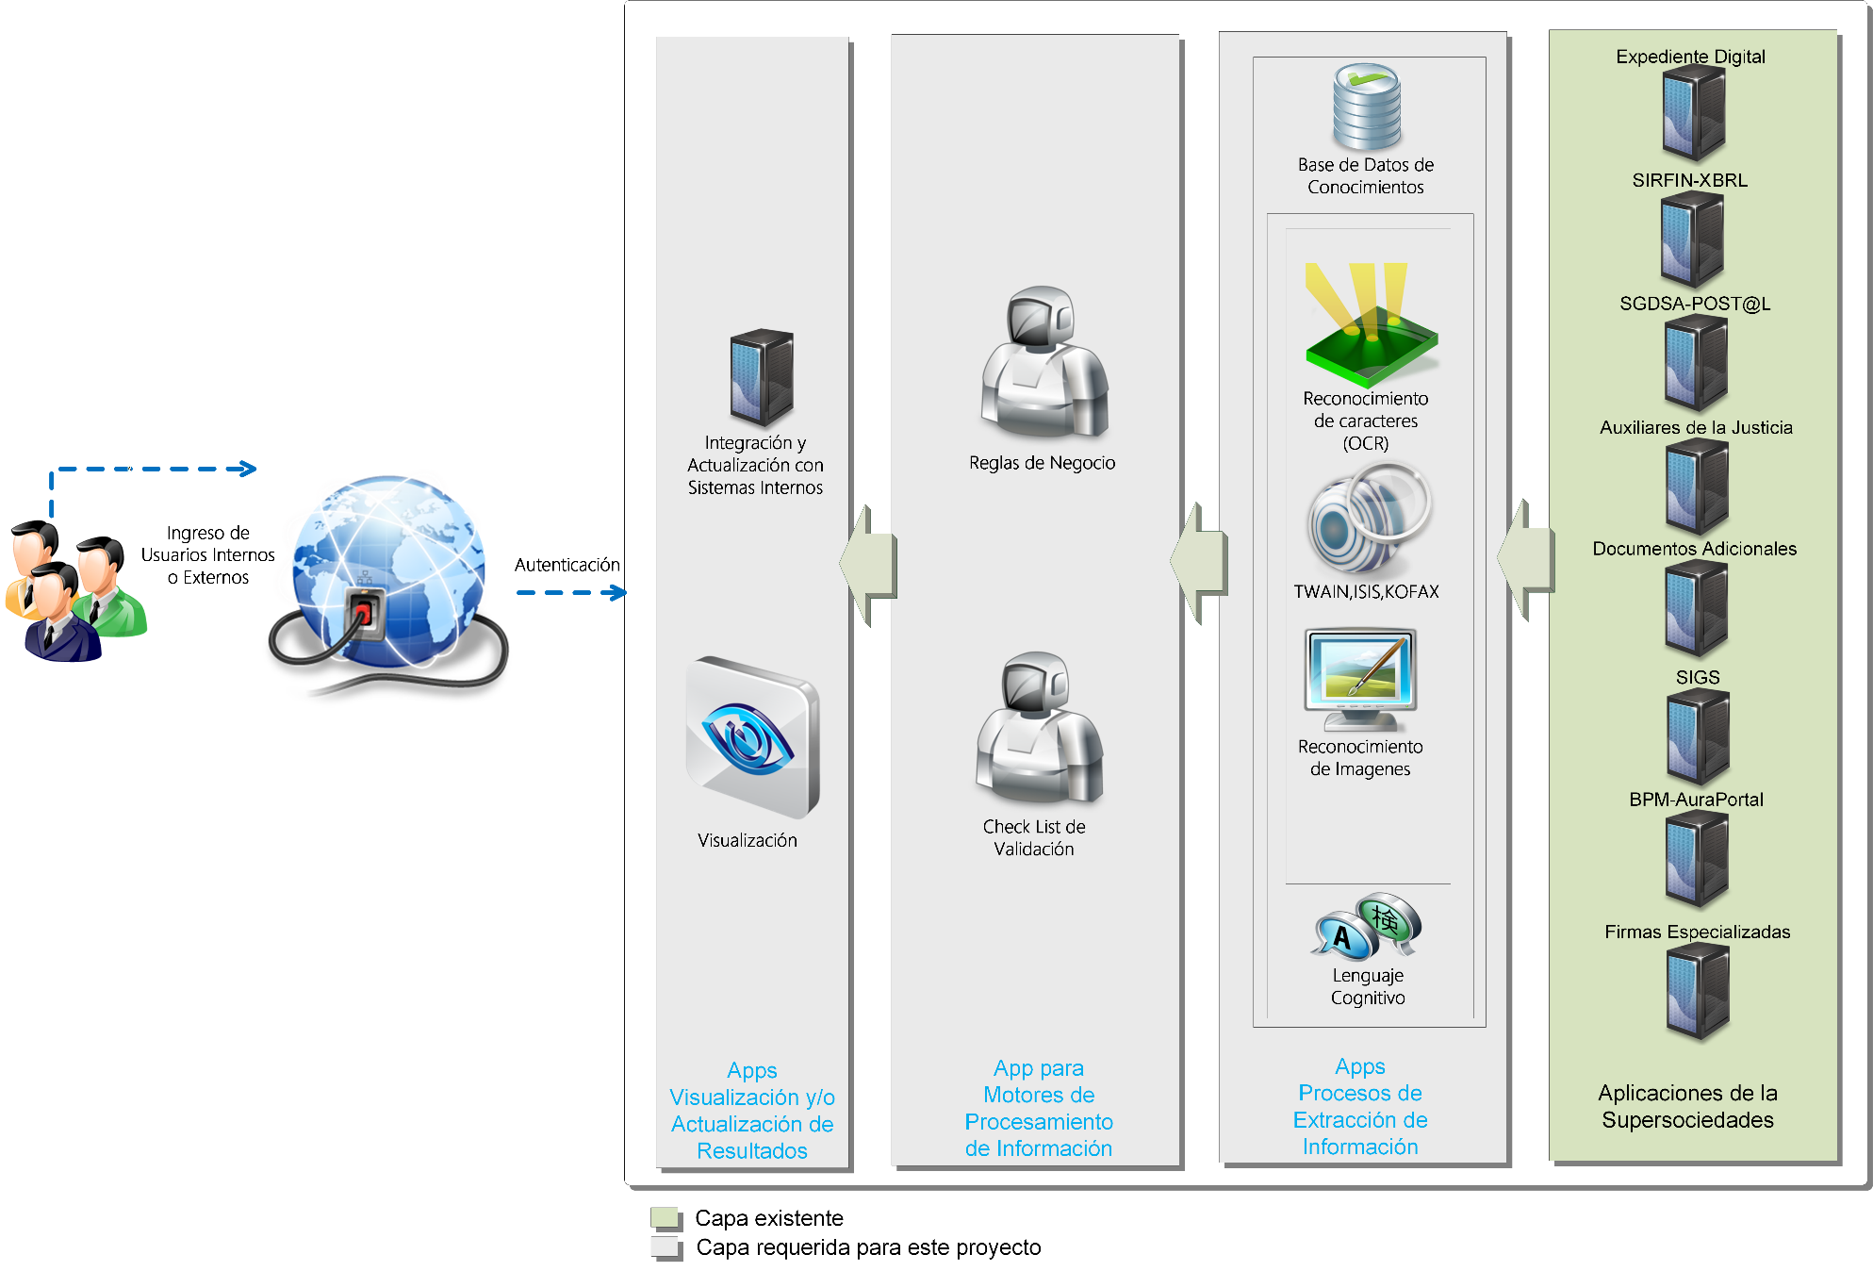

## Requerimientos Funcionales

La solución a proponer deberá:

**Para la primera fase proyectada para el año 2019 el proyecto deberá:**

1. Intervenir los procesos de reorganización, liquidación judicial y admisiones a reorganización y liquidación judicial en una actividad critica de cada proceso.
2. Tener un sistema que permita realizar verificación e identificación de los documentos anexos en la solicitud de admisión a reorganización y liquidación judicial y diligenciar de manera automática la lista de chequeo en cuanto a la existencia de los anexos definidos por cada Delegatura.
3. Integración con sistemas de información para extracción de información radicada en los diferentes tipos de formatos (por ejemplo: tiff, pdf/a, jpg, etc.) para extraer la información (metadata) que sirve de insumo para resolver las necesidades de los diferentes procesos.
4. Integrarse con el sistema de gestión documental y las herramientas informáticas donde se llevan los procesos.
5. Tener un sistema que permita interpretar y verificar la completitud de información en ciertos documentos, anexos y diligenciar de manera automática la lista de chequeo
6. Tener un sistema que permita realizar análisis y estudio de pruebas para la resolución de objeciones y exponer las posible respuesta para que el ponente tome decisiones.
7. Tener un sistema que pueda realizar estudio sobre términos de los acuerdos en ejecución y exponer las posible respuesta para que el ponente tome decisiones.
8. Contar con una interfaz gráfica que permita resolver preguntas del negocio, así como desplegar dinámicamente información y según las necesidades de los procesos intervenidos.
9. Implementar un mecanismo de que permita dar seguimiento al proceso completo diseñado para el sistema, para que se logre identificar errores durante la carga e inconvenientes que se presenten en los datos del sistema origen, destino o de lógica de negocio.
10. Generar alertas tempranas ante novedades del sistema o resultados no esperados.
11. Módulo para ingreso de características, variables, lógica de interacción y posibles decisiones de una sociedad a estudiar para las necesidades de las delegaturas (Insolvencia, Mercantiles, IVC y Asuntos Económicos y Contables)
12. Clasificación de la información ingresada por el usuario o capturada por el gestor documental, para determinar el tipo de documento o la información que contiene, permitiendo clasificar si es financiero, datos básicos u otra importante para el estudio automático.
13. Módulo para la administración de reglas de negocio y de administración para el constante entrenamiento del aplicativo
14. Validar con una base de datos de conocimiento para identificación de definiciones comunes y lenguaje común.
15. Validar con una base de datos de procesos previos para identificar definiciones y acciones previas.
16. Integración con web service o API de interpretación de lenguaje cognitivo para determinar Intenciones y entidades.
17. Verificar el check-list de requerimientos y validación económica, jurídica y administrativa con los datos de la sociedad para aplicarlo en la parte resolutiva del proceso que se está analizando.
18. Permitir la visualización de los resultados generados.

**Para la fase II proyectada para el año 2020 el proyecto deberá:**

* + - 1. Intervenir el resto de actividades o actuaciones susceptibles de ser mejoradas con el sistema de inteligencia artificial para los procesos de admisiones, reorganización y liquidación judicial, proceso que intervienen en la supervisión preventiva (análisis y seguimiento financiero)

**Para la fase III proyectada para el año 2021 el proyecto deberá:**

1. Proceso de intervención
2. Procesos delegatura IVC priorizados según las necesidades de mejorar la prestación de servicios.

## 4.2. Requerimientos No Funcionales

Para esta aplicación hemos definido los siguientes requerimientos no funcionales:

### Características Tecnológicas

La solución debe estar en el marco de por lo menos las siguientes características:

* Se debe entregar una solución completa, aun cuando su arquitectura basada en componentes o módulos permite la utilización de sus módulos o gestores de forma individual e independiente.
* Debe tener la funcionalidad y facilidad de integración, para permitir generar soluciones a la medida según las necesidades del negocio, basándonos para esto en conceptos como modularidad, reutilización y fácil acoplamiento.
* Ser compatible con las directrices de arquitectura definidas por la Entidad.
* Contar con las siguientes características básicas: Documentación extensa, Control de versiones, Interfaz amigable para el usuario, alto nivel de parametrización, Recursos de idiomas, Conexión a diferentes bases de datos, esquema de seguridad, opciones que facilitan su utilización y la disposición de información clave para usuarios, clientes y proveedores.

### Detalles Técnicos

La propuesta del proveedor con respecto al sistema debe detallar los siguientes Requerimientos No Funcionales

* Arquitectura
* Base de Datos
* Plataforma de desarrollo
* Sistema operativo
* Servidor de Aplicaciones Web
* Navegadores Web
* Interfaces con otros aplicativos
* Log de transacciones
* Opciones parametrizables
* Backups y recuperación
* Normatividad
* Documentación
* Escalabilidad

### Requerimientos de Infraestructura para la Instalación

El proponente debe detallar la arquitectura, necesidades y procedimientos necesarios para la implementación de la solución.

Se debe detallar las necesidades de infraestructura para los ambientes de pruebas y desarrollo.

### Soporte del Sistema

El proponente debe detallar las características de soporte técnico a brindar, garantía y niveles de servicio

* Características del soporte y niveles de servicio
* Niveles de servicio, SLA
* Manejo de controles de cambio para el sistema o configuración

### Garantía

Garantía y Soporte por 12 meses. El soporte iniciara una vez se de cierre al proyecto en donde se realizar algunas de las siguientes actividades:

1. Mantenimiento y soporte a bugs identificados en producción.
2. Capacitaciones adicionales sobre el funcionamiento técnico y funcional del sistema de información empresarial. Que se encuentre relacionados con tecnologías de la información utilizadas e implementadas, procesos operativos del sistema y procesos operativos de soporte/mantenimiento/mejoras.

### Implementación

El proponente debe detallar las actividades necesarias con el nivel de detalle para:

* Gestión de cambio: necesario para cualquier sistema y que el proponente deberá presentar con base en su experiencia en implementación de sistemas similares al solicitado en este documento
* Capacitación: Se debe capacitar y/o Entrenar técnico y funcional de acuerdo a los perfiles de la entidad, de tal forma que la entidad tenga la capacidad y habilidad para continuar con la operación de la solución aun cuando no esté el proveedor
* Lanzamiento
* Estrategias de inclusión en el sistema

### Capacitación

El proponente deberá presentar alineados al modelo de gestión de cambio el plan de capacitación para la solución, alineado a perfiles gerenciales, directivos, operacionales, misionales y tácticos de la entidad.

### Usabilidad:

La interacción entre el sistema y el usuario será, por lo general, a través de botones de acción que son los puntos de inicio para los casos de uso de la solución.

La interfaz de la aplicación será amigable y de fácil entendimiento para el usuario, debido a que muchos de ellos no estarán directamente vinculados con la dependencia dueña del proceso.

* 1. **Confiabilidad:**

El control de acceso a la solución será controlada por una validación de nombre de usuario y contraseña. De esta manera para que un usuario pueda ingresar a la misma, debe haber sido previamente autorizado por el administrado, quien creará o asociará un nombre de usuario y una contraseña asociado a un perfil, el cual definirá los permisos y funcionalidades que tendrá el usuario sobre el sistema. La solución deberá integrarse con el directorio activo para usuarios internos.

* 1. **Soporte y mantenimiento**

Para el soporte de la solución, existirá un manual de uso, que procurará ofrecer a los usuarios información entendible, que les ayude cuando no puedan entender alguna funcionalidad del sistema. Cada usuario deberá ser dotado con uno de estos manuales de uso.

Para el escalamiento de casos de mantenimiento, garantía y/o mejoras el proveedor deberá presentar el modelo y la matriz de escalamiento.

El proponente deberá integrarse con nuestro sistema de mesa de ayuda System Center para atender los casos que se reporten por parte de los usuarios

* 1. **Rendimientos y performance**

La solución a desarrollar o implementar deberá trabajar con tiempos de respuesta óptimos donde la experiencia de usuario no se vea traumatizada por demoras de procesamiento. Para esto se debe presentar e implementar una arquitectura de la solución que garantice un alto desempeño.

Para los casos de integraciones con sistemas internos o externos los tiempos de respuesta (Time-Out) no pueden superar los 10 segundos.

* 1. **Premisas a tener en cuenta para presentar la posible solución**

1. Garantizar el despliegue de la información independientemente de los cambios a las fuentes de información de origen, es decir, la fuente de datos podrá ser fungible y podrá estar en distintos motores de bases de datos, lenguajes de programación y sistemas operativos. De igual manera deberá permitir integrarse con fuentes de datos de terceros para extraer y desplegar información, (por ejemplo: carga masiva de archivo, integración por medio de servicios web, etc.).
2. Esquema de sincronización de datos entre los niveles del sistema
3. Integridad de información entre los sistemas
4. Integridad del esquema de sincronización
5. Capacidad del sistema de trabajar tanto en un ambiente conectado como en uno no conectado
6. Despliegue de la aplicación sobre sistemas de baja capacidad.
7. Los derechos de autor sobre código fuente, software y sistemas de información desarrollados por el contratista, al igual que documentación, manuales e información tanto técnica como descriptiva que pueda incluir información de la entidad y que hayan sido desarrolladas o suministrada como parte de la ejecución de contrato serán de propiedad exclusiva de la Superintendencia de Sociedades. En caso de que el contratista utilice componentes, objetos, servicios web u otros activos de software para componer, construir, adaptar o crear alguna aplicación o parte de ella, desarrollados por el contratista o terceros, deberá entregar este código como cualquier otro resultado entregable del contrato asegurándose de respetar los derechos de autor correspondientes pero garantizando los derechos sobre la utilización de estos bajo la seguridad que la Entidad no hará uso comercial de estos.
8. Plataforma computacional existente

|  |  |
| --- | --- |
| Manejador de Bases de Datos | SQL |
| Sistema operativo | Windows server |
| Servidores | Tradicional e Hiperconvergencia |
| Virtualizadores | Hyper visor |
| Nube | Azure |
| Canal de Internet | 1:1, 256 Mb |

# Formato de cotización por etapas

|  |  |  |
| --- | --- | --- |
| Producto | Valor total sin IVA | Valor total con IVA |
| Fase I: Contextualización y definición de aspectos funcionales. |  |  |
| Fase 2: Diseño de la solución e Implementación |  |  |
| Fase 3: Estabilización del producto y preparación para publicación en producción. |  |  |
| Soporte-Post Producción |  |  |
| TOTAL |  |  |

Tabla 12. Formato de Cotización por Fases

# Formato de cotización por requerimientos

|  |  |  |
| --- | --- | --- |
| Requerimientos Funcionales | Valor total sin IVA | Valor total con IVA |
|  |  |  |
|  |  |  |
|  |  |  |
|  |  |  |
| TOTAL |  |  |

|  |  |  |
| --- | --- | --- |
| Requerimientos NO Funcionales | Valor total sin IVA | Valor total con IVA |
|  |  |  |
|  |  |  |
|  |  |  |
|  |  |  |
| TOTAL |  |  |

Tabla 13. Formato de Cotización por Requerimiento

# Formato de cotización tiempo de ejecución

|  |  |  |
| --- | --- | --- |
| TIEMPO DE EJECUCIÓN | SEMANAS | MESES |
|  |  |
| OBSERVACIONES |  | |

Tabla 14. Formato de Cotización Tiempo de Ejecución

**Nota**: Diligenciar los datos del proponente y firmar, recuerde que todos los valores deben estar diligenciados en pesos.

Nombre de la Empresa que cotiza: ______________________________________

Nombre de quien Firma la propuesta: ___________________________________

Cargo: _____________________

Teléfono: __________________________

Correo electrónico: __________________________________________________

# Requisitos financieros habilitantes

Los interesados deberán tener actualizada la información financiera con corte a 31 de diciembre de 2018 (artículo 2.2.1.1.1.5.1 del Decreto 1082 de 2015). Para el caso, agradecería su colaboración, con la siguiente información de carácter financiero a 31 de diciembre de 2018:

|  |  |  |  |  |  |  |  |  |  |
| --- | --- | --- | --- | --- | --- | --- | --- | --- | --- |
| **NIT** | **RAZON SOCIAL** | **TOTAL ACTIVO CORRIENTE** | **TOTAL ACTIVO** | **TOTAL PASIVO CORRIENTE** | **TOTALPASIVO** | **TOTAL PATRIMONIO** | **UTILIDAD OPERACIONAL** | **GASTOS DE INTERESES** | **UTILIDAD NETA** |
|  |  |  |  |  |  |  |  |  |  |